Yazılım Gereksinimleri Belirtimi Şablonu

Aşağıdaki açıklama eklenilen şablon, Yazılım Tasarım ve Mimarisi dersi projelerinde Yazılım Gereksinimleri Belirtimi dökümanını tamamlamak için kullanılacaktır.

Şablon kullanımı:
Metinde köşeli parantez içinde ('< ', ' >') için projeye özgü bilgileri ve/veya ayrıntıları ile değiştirilmesi. Örneğin, <Proje Adı> 'Akıllı ev' veya 'Sensor ağı' ile değiştirilecektir.

İlgili kaynaklar:
Bu belgenin bölümlerinin oluşturulmasında IEEE Yazılım Gereksinimleri Belirtimi Kılavuzu (IEEE Std. 830-1998) temel alınmıştır.

Bitki Takip Sistemi

Yazılım Gereksinimleri Belirtimi

Sürüm 1.0

13.11.2024

Ümit DEMİR 225541063
Elif ERGEN 225541061
Rüveyda ÇİFTCİ 225541057
Aziz BOLAT 225541123

Revizyon Geçmişi

Tarih | Açıklama | Yazar | Yorumlar
<Tarih> | <Sürüm 1> | <Adınız> | <Birinci gözden geçirme…>

İçindekiler Tablosu

REVIZYON GEÇMIŞI II
1. GIRIŞ 1
1.1 Amaç 1
1.2 Kapsam 1
1.3 Tanımlar ve Kısaltmalar 1
1.4 Referanslar 1
1.5 Genel Bakış 1
2. GENEL AÇIKLAMA 2
2.1 Ürün Perspektifi 2
2.2 Ürün İşlevleri 2
2.3 Kullanıcı Özellikleri 2
2.4 Genel Sınırlamalar 2
2.5 Varsayımlar ve Bağımlılıkları 2
3. ÖZEL GEREKSINIMLER 2
3.1 Dış Arabirimi Gereksinimleri 3
3.1.1 Kullanıcı Arayüzleri 3
3.1.2 Donanım Arabirimleri 3
3.1.3 Yazılım Arabirimleri 3
3.1.4 İletişim Arabirimleri 3
3.2 Fonksiyonel Gereksinimleri 3
3.2.1 <Fonksiyonel Gereksinimi veya Özelliği #1> 3
3.2.2 <Fonksiyonel Gereksinimi veya Özelliği #2> 3
3.3 Kullanım Durumları 3
3.3.1 Kullanım Durumu #1 3
3.3.2 Kullanım Durumu #2 3
3.4 Sınıflar / Nesneler 3
3.4.1 <Sınıf / Nesne #1> 3
3.4.2 <Sınıf / Nesne #2> 4
3.5 İşlevsel Olmayan Gereksinimler 4
3.5.1 Performans 4
3.5.2 Güvenilirlik 4
3.5.3 Kullanılabilirlik 4
3.5.4 Güvenlik 4
3.5.5 Sürdürülebilirlik 4
3.5.6 Taşınabilirlik 4
3.6 Ters Gereksinimleri 4
3.7 Tasarım Kısıtlamaları 4
3.8 Mantıksal Veritabanı Gereksinimleri 4
3.9 Diğer Gereksinimler 4
4. ANALIZ MODELLERI 4
4.1 Aktivite Diyagramları 5
4.2 Sequence Diyagramları 5
4.3 Veri Akış Diyagramları 5
4.4 Durum Geçişi Diyagramları 5
5. DEĞIŞIKLIK YÖNETIMI SÜRECI 5
A. EKLER 5
A.1 Ek 1 5

1. Giriş
Bitkiler, yalnızca estetik güzellikleri ve çevresel katkıları nedeniyle değil, aynı zamanda sürdürülebilir kalkınma hedeflerinin gerçekleşmesinde taşıdıkları merkezi rol ile de hayati bir öneme sahiptir. İnsanlığın artan nüfus ve kaynak tüketimi ile karşı karşıya olduğu dönemde, bitkiler sağladıkları oksijen, karbon emilimi ve doğal döngülerdeki işlevleri ile ekolojik dengeyi korumakta, biyolojik çeşitliliği desteklemekte ve iklim değişikliğiyle mücadelede kritik bir kaynak olarak öne çıkmaktadır. Bu bağlamda, Birleşmiş Milletler’in sürdürülebilir kalkınma hedeflerinin gerçekleştirilmesi, bitki çeşitliliğinin korunması ve etkin şekilde yönetilmesiyle yakından ilişkilidir.
Bitkilerin bu yaşamsal önemi göz önüne alındığında, onları bireysel ve tarımsal ölçekte sağlıklı bir şekilde yetiştirebilmek için ihtiyaç duydukları koşulların doğru şekilde karşılanması gerekmektedir. Bitkilerin sulama ihtiyaçları, güneş ışığına olan gereksinimleri, besin alımları ve büyüme süreçlerinin düzenli takibi, onların optimum gelişimi için önem taşır. Ancak bu gereksinimleri düzenli ve sistematik bir şekilde karşılamak, yoğun gündelik hayat içinde birçok birey ve çiftçi için zorlayıcı hale gelebilmektedir.
Geliştirilecek yazılım ürünü, bitkilerin bu ihtiyaçlarının sürdürülebilir bir şekilde izlenmesini ve yönetilmesini sağlamak için tasarlanmıştır. Kullanıcıların, bitkilerinin bakımıyla ilgili ihtiyaçlarını daha etkin bir şekilde karşılayabilmesi ve onları sağlıklı bir şekilde yetiştirebilmesi için bu uygulama, sulama, ışık alma durumu ve gelişim süreçlerinin takibi gibi birçok işlevsellik sunacaktır. Bu sayede bireyler ve tarım sektörü, bitkilerin yaşam döngülerini destekleyen bilinçli ve sürdürülebilir bir yaklaşım sergileyerek çevresel katkılara da destek verebilecektir.
1.1 Amaç
Bu projede, bitki bakım sürecindeki zorluklara çözüm sunmayı hedefleyen bir Bitki Takip Sistemi geliştirilmesi amaçlanmaktadır. Proje, bitkilerin gelişim aşamalarını, sulama ve gübreleme zamanlarını, ışık gereksinimlerini ve genel bakım durumlarını izleyebilen bir sistem tasarlamayı hedefler. Bu sistem sayesinde hem hobi olarak bitki yetiştiren bireysel kullanıcılar hem de tarımsal işletmeler, bitkilerinin sağlığını ve bakım gereksinimlerini daha etkin bir şekilde yönetebileceklerdir.
1.2 Kapsam
Yazılım Ürünleri: Bu proje kapsamında geliştirilmesi planlanan temel yazılım bileşenleri şunlardır:
- Bitki Veritabanı Yönetim Sistemi: Tüm bitki türleri, bitki bakım rutinleri, kullanıcı bilgileri ve bakım geçmişlerini saklayan merkezi veritabanı.
- Bildirim Modülü: Bitkilerin sulama, gübreleme ve diğer bakım gereksinimlerini kullanıcılara hatırlatan bir bildirim sistemi.
- Kullanıcı Arayüzü (UI): Projenin kullanıcı arayüzü (UI) bölümü, kullanıcıların sistemle etkileşim kurmasını sağlayan, kolay anlaşılır ve sezgisel bir yapıya sahiptir. Aşağıdaki özellikler, Bitki Takip Sistemi için özel olarak tasarlanmıştır:
  - Bitki Ekleme ve Listeleme: Kullanıcıların sistemdeki mevcut bitki türlerinden seçim yaparak kendi bitki listelerine eklemelerini sağlar. Eklenen bitkiler, kullanıcıya özel bir liste olarak düzenlenir.
  - Bitki Bilgisi Görüntüleme: Kullanıcılar, ekledikleri bitkilere ait optimal bakım koşullarını (örneğin, sulama sıklığı, ışık gereksinimi) görüntüleyebilir.
  - Kategorilere Göre Erişim: Bitki türleri (ağaçlar, çiçekler, baharatlar) için ayrı kategoriler oluşturulmuş olup, kullanıcılar bu kategoriler üzerinden bitki türlerini inceleyebilir.
Yazılım Ürünlerinin İşlevleri:
- Bu yazılım bileşenleri, bitki bakım gereksinimlerini kayıt altına almak, kullanıcıları bakım zamanı geldiğinde bilgilendirmek ve kullanıcıların bitki yönetimini kolaylaştırmak için geliştirilmiştir. Sistem, kullanıcıların seçtiği bitkiler doğrultusunda özelleştirilmiş bakım planları sunar. Kullanıcı girişi üzerinden çalışarak, belirli bitki türlerine uygun bakım takvimleri ve bildirimler sunarak bitki bakım sürecini optimize etmeyi amaçlar.
Yazılımın Uygulanması:
- Amaç ve Faydalar: Bitki Takip Sistemi, kullanıcıların bitkileri için doğru zamanda bakım yapmalarını sağlayarak bitki sağlığını korumayı, bakım sürecini kolaylaştırmayı ve kullanıcıları sürece daha aktif şekilde dahil etmeyi amaçlamaktadır. Bu bağlamda, sistem kullanıcı tanımlı bakım planlarıyla işlevsel çeşitlilik sunar.
- Kapsam: Bu sistem, hem bireysel kullanıcıların hem de küçük-orta ölçekli tarımsal işletmelerin bitki bakım süreçlerini yönetmelerine yönelik tasarlanmıştır. Yalnızca bitki bakımını izlemeye yönelik bir sistem olup, toprak analiz veya tarımsal üretim yönetimi gibi ileri düzey işlevleri içermemektedir.
1.3 Tanımlar ve Kısaltmalar

1.4 Referanslar
Botanik ve Bitki Bilgisi Kaynakları :Bitki bakım gereksinimleri, sulama sıklığı, güneş ışığı ihtiyacı gibi bilgiler sunar.
Veritabanı Yönetim Sistemi (DBMS) Rehberi : Veritabanı yönetimi, veri saklama ve veri organizasyonu gibi DBMS ilkelerini kapsar.
C# Programlama ve Geliştirme Kaynağı : C# dilinde programlama temel bilgileri ve proje geliştirme rehberliği sunar.
Bitki Takip Sistemleri Üzerine Literatür Taraması : Bitki takip sistemlerinin güncel durumunu ve kullanılan teknolojileri inceler.

1.5 Genel Bakış

1. Belirtim İçeriği: Belirtimin geri kalanında, yazılımın gereksinimleri detaylandırılmıştır. İlk olarak, “Genel Açıklama” başlığı altında yazılımın temel perspektifi, işlevleri, kullanıcı özellikleri ve genel sınırlamalar gibi genel bilgiler yer alır. Ardından, “Özel Gereksinimler” kısmında, yazılımın işlevsel ve işlevsel olmayan tüm gereksinimleri detaylandırılır. “Analiz Modelleri” bölümü, gereksinimlerin analizine dair modeller sunar. Son olarak, “Değişiklik Yönetimi Süreci” yazılım geliştirme sürecinde belirtim değişikliklerinin nasıl ele alınacağını açıklar.
2. Belirtim Düzeni: Belirtim, yazılımın genel çerçevesinden özel detaylarına doğru sistematik bir sırayla düzenlenmiştir. Başlangıçta yazılımın amacı, kapsamı ve temel tanımları verilir. Daha sonra, ürün perspektifi ve genel işlevselliği hakkında bilgiler sunularak temel yapı çizilir. Özel gereksinimler bölümünde ise yazılımın belirli işlevlerine ve performans, güvenlik gibi işlevsel olmayan gereksinimlere ayrıntılı şekilde yer verilir. Bu yapısal düzenleme, gereksinimlerin kolay anlaşılabilir ve izlenebilir olmasını sağlar

2. Genel Açıklama

Kullanıcı Çeşitliliği ve Kullanıcı İhtiyaçları : Bitki Takip Sistemi, geniş bir kullanıcı kitlesine hitap etmektedir. Bireysel kullanıcılar, bitkilerini evde bakarken tarımsal işletmeler büyük ölçekte bitki yönetimi yapmaktadır.
Çevresel Koşullar ve Hava Durumu Etkisi : Bitkilerin bakımı, çevresel koşullardan (sıcaklık, nem, ışık) ve hava durumundan doğrudan etkilenir. Bu faktörler, yazılımın tasarımında önemli bir rol oynamaktadır.
Veri Güvenliği ve Gizliliği : Bitki Takip Sistemi, kullanıcıların kişisel bilgilerini (ad, e-posta, bitki türleri vb.) ve bitkilerle ilgili bakım verilerini toplar. Bu nedenle, veri güvenliği kritik öneme sahiptir.
Erişilebilirlik ve Kullanıcı Dostu Tasarım : Yazılımın, tüm kullanıcılar tarafından erişilebilir olması önemlidir. Bu, kullanıcı arayüzünün (UI) basit, anlaşılır ve erişilebilir olmasını gerektirir.
Yasal ve Düzenleyici Gereksinimler : Tarım sektöründe, bazı bölgelerde çevresel düzenlemeler ve verilerin korunması için yasal gereksinimler bulunmaktadır. Bitki Takip Sistemi, bu düzenlemelere uygun olarak tasarlanmalı ve kullanıcı verilerinin güvenliğini sağlamalıdır.
2.1 Ürün Perspektifi
Bitki Takip Sistemi, kullanıcıların bitkilerinin bakım süreçlerini takip etmelerine yardımcı olan, çevresel verilerle entegre çalışan bir yazılım çözümüdür. Bu yazılım, özellikle evde bitki yetiştiren bireyler ve tarımsal işletmeler için tasarlanmıştır.
Ev Bitkisi Takip Uygulamaları: Mevcut pazarda, evde bitki bakımını takip etmeye yönelik birçok mobil uygulama bulunmaktadır. Bu uygulamalar genellikle bitkilerin sulama zamanlarını hatırlatan basit hatırlatıcılar veya bitki türlerine dair bilgi veren rehberler sunar. Örnekler arasında "PlantNet," "PlantSnap," ve "Gardenize" gibi uygulamalar yer alır. Bu uygulamalar, genellikle kullanıcı dostu arayüzler ve veri toplama özellikleri sunar.
Tarım Yönetim Sistemleri: Tarımsal işletmelerde kullanılan yazılımlar, daha kapsamlı ve detaylı veri analizlerine olanak tanır. Bu yazılımlar, çiftliklerin verimliliğini izleyebilmek için sulama, toprak nemi, hava durumu ve diğer çevresel verileri toplar ve analiz eder. "Ag Leader," "John Deere Operations Center" gibi tarım yönetim sistemleri, çiftçilere verimlilik artırıcı kararlar almak için kapsamlı veri raporları sağlar. Ancak, bu yazılımlar genellikle daha büyük ölçekli tarım işletmeleri için tasarlanmış olup, ev kullanımı için uygun olmayan karmaşık özelliklere sahip olabilir.
2.2 Ürün İşlevleri
Bitki Kaydı ve Bilgileri Yönetme: Sistem, kullanıcıların bitkilerini kaydedip yönetmelerine olanak tanıyan bir dizi işlev sunar:
- Bitki Ekleme: Kullanıcılar, sistemde tanımlı bitki türlerinden (ağaçlar, çiçekler, baharatlar) seçim yaparak kendi bitki listelerine yeni bir bitki ekleyebilir.
  - Her bitki için tür, ad gibi temel bilgiler girilir.
- Bitki Bilgileri Görüntüleme: Kullanıcılar, kendi listelerindeki bitkilerin bakım ihtiyaçları, ideal yetişme koşulları (ör. sulama sıklığı, ışık gereksinimi, sıcaklık aralığı) gibi detaylı bilgileri görüntüleyebilir.
Kullanıcı Yönetimi: Kullanıcılar, kendi bitki listelerini oluşturabilir, bu listeyi düzenleyebilir ve yeni bitkiler ekleyebilir. Kullanıcılar, her bitki için özel bakım planları oluşturabilir ve bu planları takip edebilir. Ayrıca, sistem farklı kullanıcı seviyeleri sunarak, yönetim yetkileri ve erişim seviyeleri belirlenebilir.
Çoklu Bitki Türü Desteği ve Dinamik Bakım Planları: Bitki Takip Sistemi, çeşitli bitki türleri için farklı bakım planları oluşturur. Kullanıcılar, her bitkinin türüne göre sulama sıklığı, gübreleme ve diğer bakım işlemlerini belirleyebilir. Sistem, her bitki türü için uygun bakım stratejilerini önerir ve bu önerilere dayalı olarak bakım planları oluşturur.
Veritabanı Yönetimi ve Yedekleme: Bitki verileri, bakım geçmişi ve kullanıcı bilgileri bir veritabanında saklanır. Veritabanı, tüm bitki bilgilerini ve ilgili bakım işlemlerini güvenli bir şekilde depolar. Ayrıca, düzenli yedekleme işlemleriyle kullanıcı verileri korunur.
2.3 Kullanıcı Özellikleri
Evde Bitki Yetiştiren Bireysel Kullanıcılar:
- Teknoloji Bilgisi: Bu kullanıcı grubu, genellikle teknolojik araçlar konusunda temel bilgiye sahip, ancak profesyonel yazılım kullanımı konusunda deneyimsiz olabilir. Sistem, basit ve kullanıcı dostu bir arayüze sahip olmalıdır.
- İhtiyaçlar: Kullanıcılar, bitkilerinin sulama, gübreleme ve genel bakım ihtiyaçlarını izlemek ve hatırlatıcılar almak ister. Evdeki bitkiler için düzenli bakım hatırlatıcıları ve gelişim raporları gibi özellikler ön planda olacaktır.
Tarımsal İşletme Sahipleri ve Çiftçiler:
- Teknoloji Bilgisi: Bu kullanıcılar, daha ileri düzeyde teknoloji kullanımına ve veri analizine yatkın olabilir. Ancak, yazılımın kullanıcı dostu olması ve çiftçilerin verimliliklerini artıracak özellikleri kolayca erişilebilir olmalıdır.
- İhtiyaçlar: Tarım işletmeleri, daha geniş bir bitki çeşitliliği ile çalıştığından, farklı bitki türlerinin bakım planlarını yönetebilmelidir. Ayrıca, çevresel veriler (sıcaklık, ışık seviyesi) ile uyumlu raporlar ve analizler sunulması gereklidir. Çiftçiler, verimlilik artırıcı çözümler ve zamanında bakım hatırlatıcıları bekler.
Sistemin Yöneticileri ve Destek Personeli:
- Teknoloji Bilgisi: Yöneticiler, yazılımın yönetimsel işlevleri, veri güvenliği ve bakım süreçlerine dair teknik bilgiye sahip olabilirler. Yazılımın arka planda düzgün çalışması ve sistem güvenliğinin sağlanması gereklidir.
- İhtiyaçlar: Kullanıcı verilerinin yönetimi, sistemin düzgün çalıştığından emin olunması ve kullanıcı desteği gereksinimleri gibi işlevsellikler ön planda olacaktır. Yöneticiler, ayrıca bitki takibi ve kullanıcı yönetimi ile ilgili raporlama yapabilirler.
- Veri Yönetimi ve İzleme: Yöneticiler, sistemin performansını izlemek, veritabanını yönetmek ve kullanıcı etkinliklerini kontrol etmek için kullanıcılara uygun yönetim araçları sağlamalıdır.
Genel Kullanıcı Profili:
- Demografik Özellikler: Bitki Takip Sistemi, her yaştan ve farklı teknoloji seviyelerinden kullanıcıya hitap edecektir. Kullanıcıların yaş, cinsiyet veya eğitim seviyesi gibi demografik faktörler değişkenlik gösterse de, kullanıcıların teknolojiye erişim düzeyine odaklanılacaktır.
- Kullanıcı İhtiyaçları ve Beklentileri: Kullanıcılar, yazılımdan kolay erişim, basit ve etkili özellikler, zamanında bildirimler ve doğru raporlama almayı bekler. Ayrıca, kullanıcılar çevresel veri izleme, bakım hatırlatıcıları ve bitki gelişim raporları gibi özelliklerden faydalanacaktır.

2.4 Genel Sınırlamalar
Veri Depolama ve Yönetimi:
- Bitki verilerinin ve kullanıcı bilgilerinin saklanacağı veritabanının büyüklüğü, sistem performansını etkileyebilir. Büyük ölçekli tarım işletmeleri için daha fazla veri girişi yapılacak olsa da, sistemin yüksek hacimli veri işlemede optimal performansı sağlamak için daha güçlü sunuculara veya daha verimli veri yönetim sistemlerine ihtiyaç duyulabilir. Bu durum, özellikle düşük kaynaklı sistemlerde sınırlamalar oluşturabilir.
Kullanıcı Arayüzü ve Tasarımı:
- Sistem, farklı kullanıcı gruplarına hitap etmesi gereken bir yazılım olduğundan, evde bitki yetiştiren bireysel kullanıcılar ile büyük tarım işletmeleri arasındaki ihtiyaç farklılıkları göz önünde bulundurulmalıdır. Bu çeşitliliği karşılayacak kullanıcı arayüzünün tasarımı, her iki grup için de sezgisel ve erişilebilir olmalıdır. Ancak, çok fazla özellik eklemek arayüzü karmaşıklaştırabilir, bu da kullanıcı deneyimini olumsuz etkileyebilir.
2.5 Varsayımlar ve Bağımlılıkları
Varsayımlar:
- Kullanıcılar sisteme giriş yaparak kendi bitki listelerini oluşturacak ve yönetebileceklerdir.
- Bitki türlerine ait bilgiler sistemde doğru ve eksiksiz bir şekilde tanımlanmıştır (ör. sulama sıklığı, ışık gereksinimi).
- Kullanıcıların uygulamayı kullanmak için temel dijital okuryazarlık becerilerine sahip oldukları varsayılmıştır.
- Sistem, bilgisayarlar gibi yaygın platformlarda sorunsuz çalışacaktır.
Bağımlılıklar:
- Bitki bilgilerinin doğruluğu, veritabanında bulunan kaynak verilerin güvenilirliğine bağlıdır.
- Sistem performansı, kullanılan altyapının (sunucular, veritabanı yönetim sistemi) kapasite ve sürekliliğine bağımlıdır.
- Kullanıcıların bitkilerle ilgili verileri doğru bir şekilde girmesi, sistemin işlevselliği ve çıktıların doğruluğu için kritiktir.
3. Özel Gereksinimler
3.1 Dış Arabirimi Gereksinimleri
3.1.1 Kullanıcı Arayüzler
- Sistem, kullanıcı dostu bir grafik arayüze sahip olacaktır. Kullanıcı ana sayfada "Profilim" butonuna tıklayarak bitki kategorilerini (çiçekler, ağaçlar, baharatlar) seçebilecektir.
- Bitki ekleme işlemleri sırasında kategoriye göre listelenmiş bitkiler artı (+) butonuyla seçilip "Ekle" tuşuyla kullanıcıya özel "Bitkilerim" sayfasına kaydedilecektir.
- Bildirimler, kullanıcıların sulama ve gübreleme zamanı gibi görevleri unutmasını önlemek amacıyla görsel ve metinsel uyarılar ile sunulacaktır.
- Arayüz, masaüstü uygulamalar için optimize edilmiş bir yapıda olacaktır.

3.1.2 Donanım Arabirimleri
- Yazılım, Microsoft Windows işletim sistemi çalıştıran masaüstü ve dizüstü bilgisayarlarda kullanılmak üzere tasarlanmıştır.
- Sistem, temel donanım gereksinimlerini karşılayan herhangi bir bilgisayarda çalışabilir.

3.1.3 Yazılım Arabirimleri
- Proje, Microsoft Access veritabanını kullanacaktır. Veritabanı; bitki türleri, kullanıcı profilleri ve bakım takvimi verilerini tutmak için yapılandırılmıştır.
- Yazılım C# ile geliştirilecek ve Visual Studio 2022 ortamında çalışacaktır.

3.1.4 İletişim Arabirimleri
- Sistem internet bağlantısı gerektirmemektedir. Tüm işlemler yerel olarak çalıştırılacaktır.

3.2 Fonksiyonel Gereksinimleri
Bu bölüm, yazılım projesinin belirli özelliklerini tarif eder. Eğer istenirse, bazı gereksinimler kullanımı durumları biçiminde belirtilebilir ve Kullanım Durumları kısmında listenelir.

3.2. Kullanıcı Profili Yönetimi
Kullanıcılar isim ve soyisim bilgilerini girerek bir profil oluşturabilir.
- Oluşturulan profiller düzenlenebilir ancak birden fazla profil eklenemez.

3.2.2 Bitki Takibi
- Kullanıcılar, çiçekler, ağaçlar ve baharatlar olmak üzere üç ana kategori altından bitki türleri seçebilir.
- Her bitki için sulama, gübreleme, ışık ve sıcaklık gereksinimleri veritabanında kayıtlı olacaktır.
- Kullanıcı, bitki seçimlerini yaptıktan sonra "Bitkilerim" sayfasında bu bitkilere ilişkin bakım detaylarını görebilecektir.

3.2.3 Bildirim Sistemi
- Sistem, Observer Pattern kullanılarak sulama ve gübreleme zamanlarını kullanıcıya hatırlatacaktır.
- Bildirimler, belirli bir zamanlayıcı veya alarm sistemi üzerinden çalışacaktır.

3.2.4 Veritabanı Yönetimi
- Kullanıcı ve bitki bilgileri düzenli olarak veritabanında saklanacak ve düzenlenebilir olacaktır.

3.3 Kullanım Durumları

3.3.1 Kullanım Durumu #1: Profil Oluşturma
Giriş: Kullanıcı isim ve soyisim bilgilerini girer.
İşleme: Sistem, veritabanında yeni bir profil oluşturur.
Çıkış: Ana sayfaya dönülür ve "Profilim" butonu aktif hale gelir.

3.3.2 Kullanım Durumu #2: Bitki Ekleme
Giriş: Kullanıcı, "Profilim" butonuna tıklar ve bir kategori seçer.
İşleme: Sistem, seçilen kategoriye bağlı bitki türlerini listeler. Kullanıcı artı (+) butonlarıyla seçim yapar ve "Ekle" butonuna tıklar.
Çıkış: Seçilen bitkiler "Bitkilerim" sayfasına eklenir.
3.4 Sınıflar / Nesneler

3.4.1 Sınıf: Kullanıcı
- Öznitelikler: İsim, Soyisim, Profil ID
- İşlevleri: Profil oluşturma, Profil görüntüleme

3.4.2 Sınıf: Bitki
- Öznitelikler: Tür, Kategori, Sulama Sıklığı, Gübreleme Sıklığı, Işık Gereksinimi, Optimum Sıcaklık Aralığı
- İşlevleri: Bitki bilgisi ekleme, Bitki bilgisi görüntüleme
3.5 İşlevsel Olmayan Gereksinimler

3.5.1 Performans
- Sistem, kullanıcının bitki listesine 100'e kadar bitki eklemesine izin verecek ve saniyeler içinde işlemleri gerçekleştirecektir.

3.5.2 Güvenilirlik
- Veritabanı yedekleme işlemleriyle veri kaybı önlenecektir.

3.5.3 Kullanılabilirlik
- Kullanıcı arayüzü, yazılım bilgisi düşük seviyede olan kullanıcılar için optimize edilecektir.

3.5.4 Güvenlik
- Kullanıcı bilgilerinin yerel olarak saklanması sağlanacaktır.

3.5.5 Sürdürülebilirlik
- Sistem, ileride yeni bitki türlerinin kolayca eklenebileceği şekilde geliştirilecektir.

3.5.6 Taşınabilirlik
- Yazılım, farklı bilgisayarlara kolayca kurulup çalıştırılabilir.

3.6 Ters Gereksinimleri
- Sistem internet bağlantısı gerektiren modülleri desteklemeyecektir.

3.7 Tasarım Kısıtlamaları
- Sistem yalnızca masaüstü bilgisayarlarda çalıştırılabilir.
- Geliştirme için Microsoft Visual Studio 2022 kullanılacaktır.

3.8 Mantıksal Veritabanı Gereksinimleri
- Veritabanı, bitki türleri, kullanıcı profilleri ve bakım zaman bilgilerini depolayacaktır.
- Veri bütünlüğü, temel ilişkisel veritabanı kuralları ile sağlanacaktır.
4. Analiz Modelleri
4.1 Aktivite Diyagramları
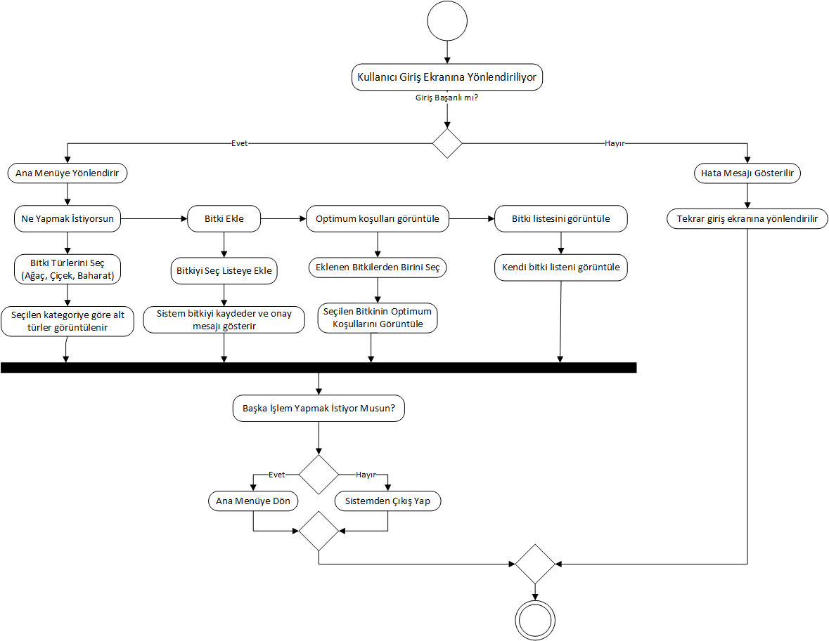

4.2 Sequence Diyagramları
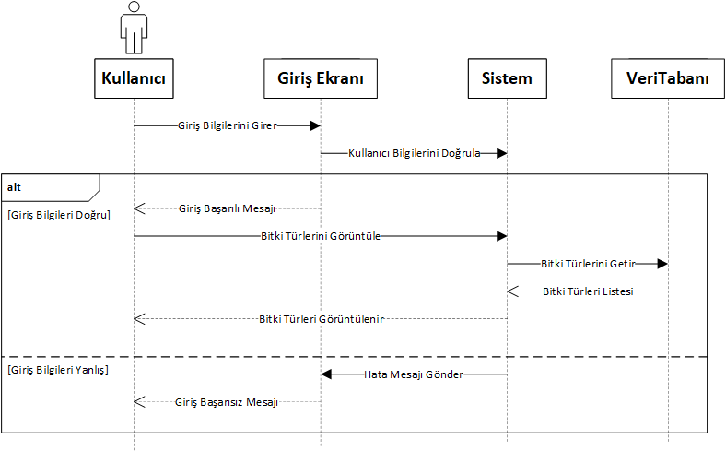
4.3 Class Diyagramları
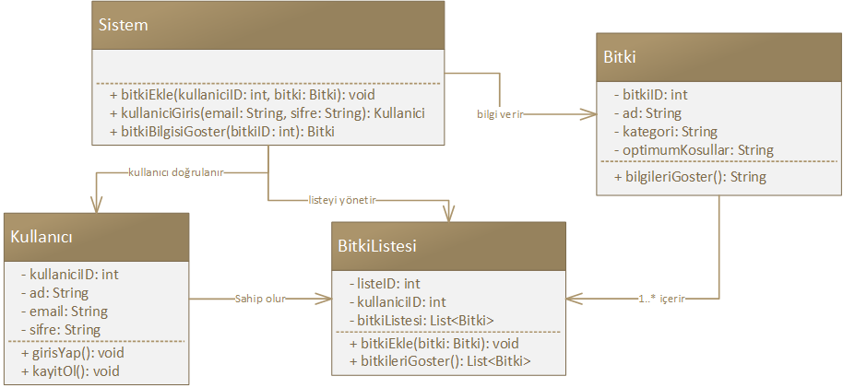

4.4 Durum Geçişi Diyagramları
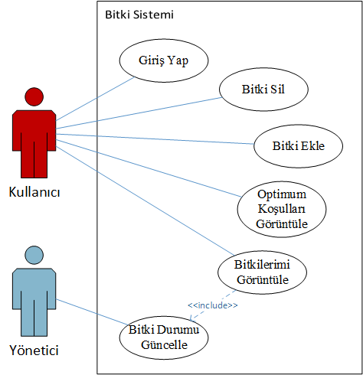

5. Değişiklik Yönetimi Süreci
- Değişiklik Talebi:
  - Değişiklik talepleri proje ekibi veya kullanıcılar tarafından yapılabilir.
  - Talep edilen değişikliklerin detayları ve gerekçeleri açıklanmalıdır.
- Değerlendirme:
  - Talep edilen değişiklikler teknik uygunluk, proje kapsamı ve zaman planı açısından analiz edilir.
  - Değişikliğin, mevcut sistem üzerindeki etkileri değerlendirilir.
- Onay Süreci:
  - Değişiklikler, proje yöneticisi ve ilgili paydaşlar tarafından onaylanır.
- Uygulama ve İzleme:
  - Onaylanan değişiklikler sisteme entegre edilir.
  - Değişikliklerin etkileri izlenerek, oluşabilecek sorunlara müdahale edilir.
- Kayıt Tutma:
  - Tüm değişiklikler proje dokümantasyonunda detaylı olarak kaydedilir ve izlenebilirlik sağlanır.
A. Ekler
A.1 Ek 1
GITHUB LİNKİ: https://github.com/azizblt/Bitki_Takip_Sistemi_Form

